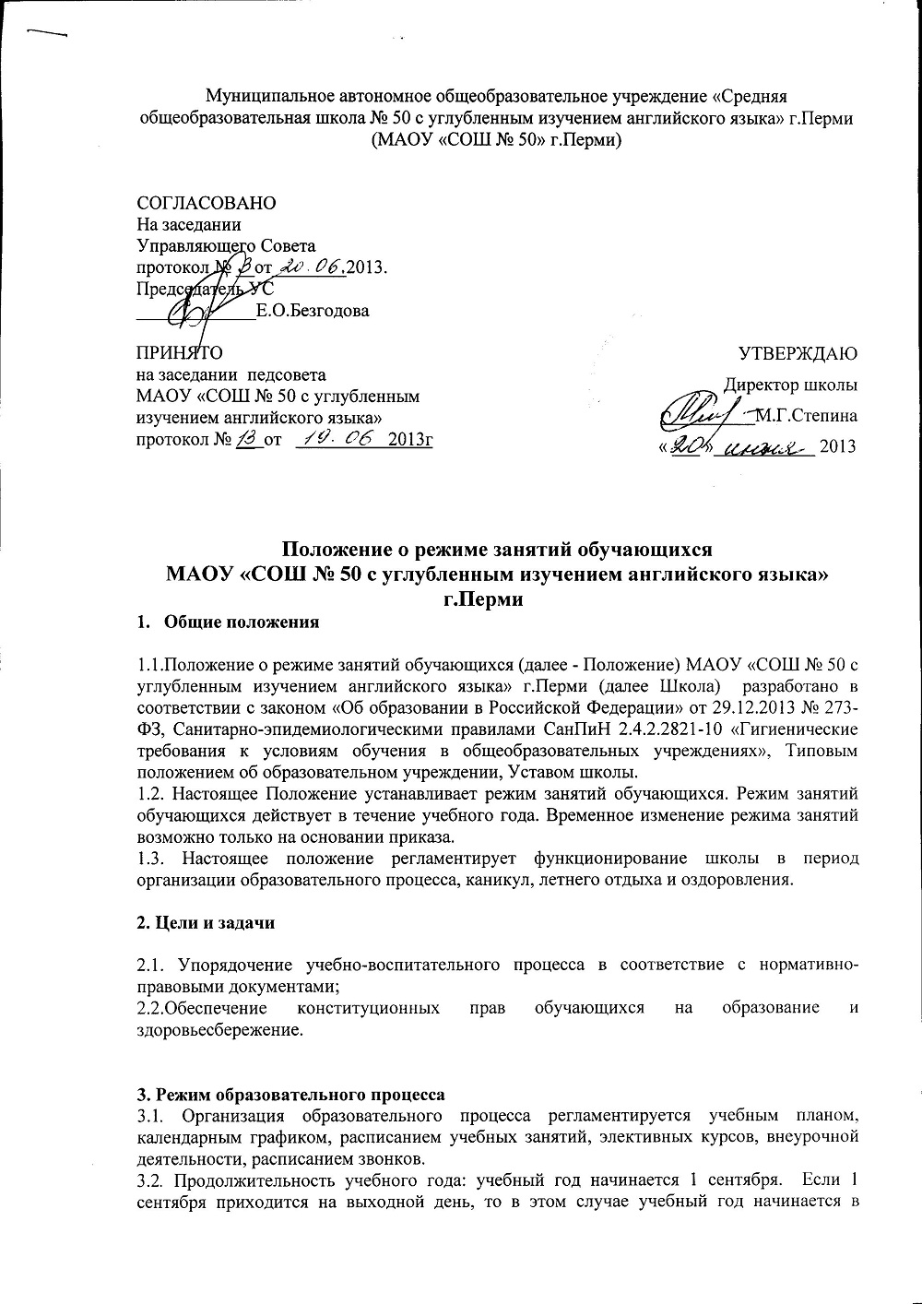
первый, следующий за ним рабочий день. Продолжительность учебного года в 1 классе равна 33 недели, во 2-х – 11-х классах – 34 недели.
3.3.Регламентирование образовательного процесса: учебный год в 1-9 классах делится на триместры (четверти), 10-11 классах на два полугодия. Продолжительность каникул в течение учебного года составляет 30 календарных дней, летом – не менее 8 недель и регулируется ежегодно календарным графиком. Для обучающихся 1 класса устанавливаются дополнительные каникулы в феврале месяце (7 календарных дней).
3.4. Регламентирование образовательного процесса на неделю: продолжительность учебной рабочей недели устанавливается в классах согласно учебному плану.

3.5. Регламентирование образовательного процесса на день: в первую смену обязательно обучаются 1, 5, 8-11 классы.
3.5.1. Начало занятий в 8.00.
3.5.2. Продолжительность урока: 45 минут – 2-11 классы. В 1 классе установлена в соответствии с Санитарно-эпидемиологическими правилами СанПиН 2.4.2.2821-10 «Гигиенические требования к условиям обучения в общественных учреждениях», п.10.10
3.5.3. Продолжительность перемен между уроками установлена в соответствии с Санитарно-эпидемиологическими правилами СанПиН 2.4.2.2821-10 «Гигиенические требования к условиям обучения в общественных учреждениях», п.10.12
3.5.4. Урок начинается по звонку.
3.5.5. На уроках проводятся физкультурные минутки и гимнастика для глаз в соответствии с Санитарно-эпидемиологическими правилами СанПиН 2.4.2.2821-10 «Гигиенические требования к условиям обучения в общественных учреждениях», п.10.17, приложения № 4, 5.
3.5.6. Организацию образовательного процесса осуществляют администрация и педагогические работники в соответствии с должностной инструкцией.
3.5.7. Дежурство педагогов на переменах осуществляется в соответствии с графиком дежурств, установленном в Школе.
3.5.8. Учителям категорически запрещается впускать в класс посторонних лиц без предварительного разрешения директора школы, а в случае его отсутствия - дежурного администратора.
3.5.9. Педагогическим работникам категорически запрещается вести прием родителей (законных представителей) во время учебных занятий.
3.5.10. Прием родителей (законных представителей) директором школы и заместителями директора осуществляется в соответствии с утвержденным графиком.
3.5.11. Запрещается отпускать учеников с уроков на различные мероприятия (репетиции, соревнования). Участие в мероприятиях определяется приказом директора по школе.
3.5.12. Запрещается удаление обучающихся из класса, моральное или физическое воздействие на обучающихся.
3.5.13. Расписание уроков составляется в соответствии с гигиеническими требованиями к расписанию уроков с учетом умственной работоспособности обучающихся в течение дня и недели. При составлении расписания уроков используется Приложение 3 к СанПиН 2.4.2.2821-10.
3.5.14. При проведении занятий по иностранному языку и трудовому обучению на 2 и 3 ступени обучения, физической культуре на 3 ступени обучения, по информатике и ИКТ, физике, химии (во время практических занятий) допускается деление класса на две группы при наполняемости не менее 25 человек. При наличии необходимых условий и средств возможно деление на группы классов с меньшей наполняемостью при проведении занятий по другим предметам, а также классов первой ступени общего образования при изучении иностранного языка.
3.5.13. Учитель, ведущий последний урок, выводит детей этого класса в раздевалку и присутствует там до ухода из здания всех учеников.
3.5.14. Факультативные, индивидуальные занятия, занятия объединений дополнительного образования начинаются через 1 час после окончания уроков в первой смене или заканчиваются за один час до занятий во второй смене.

3.6. Регламентация воспитательного процесса в школе:
3.6.1. Организация воспитательного процесса регламентируется годовым планом школы, расписанием уроков и внеурочной деятельности.
3.6.2. Проведение экскурсий, походов, выходов с детьми на внеклассные мероприятия за пределы школы разрешается только после издания соответствующего приказа директора школы. Ответственность за жизнь и здоровье детей при проведении подобных мероприятий несет учитель, воспитатель, который назначен приказом директора.
3.6.3. Работа педагогов дополнительного образования определяется расписанием, утвержденным директором школы.
3.6.4. График питания обучающихся утверждается директором школы. Классные руководители сопровождают детей в столовую, присутствуют при приеме пищи детьми и обеспечивают порядок.
3.6.5 Летняя кампания проводится с целью оздоровления обучающихся, воспитания у них трудолюбия, любви к окружающей среде, формирования здорового образа жизни и обеспечения занятости детей в летнее время.
3.6.6. Организация воспитательного процесса в летний период регламентируется приказом директора школы.

3.7. Изменения в расписании уроков и занятий дополнительного образования допускается по производственной необходимости (больничный лист, курсовая подготовка, участие в семинарах и мероприятиях и др.) и в случаях объявления карантина, приостановления образовательного процесса в связи с понижением температуры наружного воздуха по приказу директора школы.

3.8. В оздоровительных целях в Школе создаются условия для удовлетворения биологической потребности обучающихся в движении. Эта потребность реализуется посредством:
-3 урока физической культуры в неделю;
- физкультминутки на уроках;
- подвижные перемены;
- внеклассные спортивные соревнования;
- Дни здоровья;
- ежедневная прогулка между уроками в 1-х классах.

4. Промежуточная и итоговая аттестация обучающихся.
4.1. Оценка индивидуальных достижений обучающихся осуществляется по окончании каждого учебного периода:
- 1классов - по итогам учебного года (безотметочное обучение);
- 2-9 классов – по итогам триместров (четвертей), учебного года (балльное оценивание);
- 10,11 классов - по полугодиям (балльное оценивание).
Порядок проведения промежуточной аттестации и системы оценки индивидуальных достижений обучающихся определяется соответствующими локальными актами школы.
4.2. Государственная (итоговая) аттестация в выпускных 9 и 11 классов проводится в соответствии с нормативно-правовыми документами Министерства образования РФ, Департамента образования города Перми.

